Состав эпитермальных гидротерм, процессы, и химическая структура эпитермальных систем

**Введение**

Химический состав гидротерм является главным фактором, контролирующим растворимость металлов. Он также влияет на тип и минералогию изменений. Интерпретация химии гидротерм по данным гидротермальной минералогии и флюидных включений является необходимым условием к полному пониманию минералообразования и взаимосвязанных с ним гидротермальных процессов и их миграции. Более того, химический состав низкоерных гидротерм является относительно простым.

1. Состав низкосерных гидротерм в эпитермальных условиях

Имеются пробы гидротерм, полученные из флюидных включений. Многое из того, что известно об этих гидротермах, получено путём косвенного анализа. По существу, описать часто можно только состав гидротерм в виде эквивалента вес.% NaCl, с помощью которого можно объяснить наблюдённую температуру замерзания. Отношение между кажущейся минерализацией и температурой замерзания флюидного включения было определено Поттером и др.;

Экв. Вес% NaCl = 1.76958 Z - 2384 х 10-2 Z2 + 5.2778 + 10-4 Z3, где Z является понижением t замерзания. Таким образом, флюидное включение, имеющее понижение t замерзания на 1.0 0С, эквивалентно NaCl = 1.73 вес.%.

Хеденквист и Хенли систематизировали большинство данных о t замерзания флюидных включений, полученных на эпитермальных системах благородных и неблагородных металлов. Эти данные обобщены в таблице. Кажущаяся солёность "ископаемых" эпитермальных гидротерм колеблется в пределах 0-8 экв. вес.% NaCl, с преобладанием гидротерм, имеющих минерализацию менее 3 экв. вес.%. Кажущаяся минерализация

эпитермальных месторождений неблагородных металлов несколько выше и колеблется от О до 17 экв. вес.% NaCl. Simmons et al. представили очень детальные данные по флюидным включениям для сульфидной и серебренной минерализации в серебренном эпитермальном месторождении Фреснилло в Мексике. Гидротермы, связанные с образованием серебра, имеют минерализацию 8-12 экв. вес.%№0, тогда как безрудная стадия кварцевых гидротерм имеет очень низкую минерализацию.

Таблица 1 Обобщённые типовые характеристики гидротерм низко серных геотермальных систем и эпитермальных рудных месторождений

|  |  |  |  |  |
| --- | --- | --- | --- | --- |
|  | Геотермальные системы | Эпитермальные рудные месторождения | | |
|  |  | Благородных металлов | Неблагородных металлов | Куроко |
| Th0C | 100-300[1] | 200-310[2] | 200-310 | 200-310[3] |
| Tm0C | 0.0 to< - 2 | 0.0 to - 5+ | 0 to - 10 | 0 to -5 +++ |
| Кажущаяся минерализация | 0.2 -3+ | 0 - 8 | 0 - 17 | 0 - 8 +++ |
| Реальная минерализация | 0.1 - 3.0 ++ | 0 - 2 | 1 - 10 | 3+ |
| mCO2 | 0.01 - 0.5 | < 0.01 - 1.6 | 0.05 - 1.4 | 0.01 - +++ |

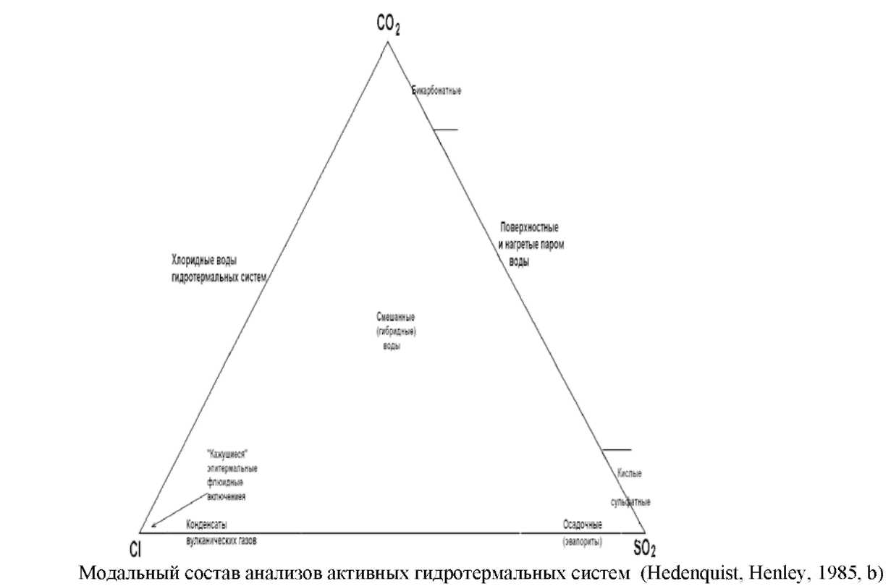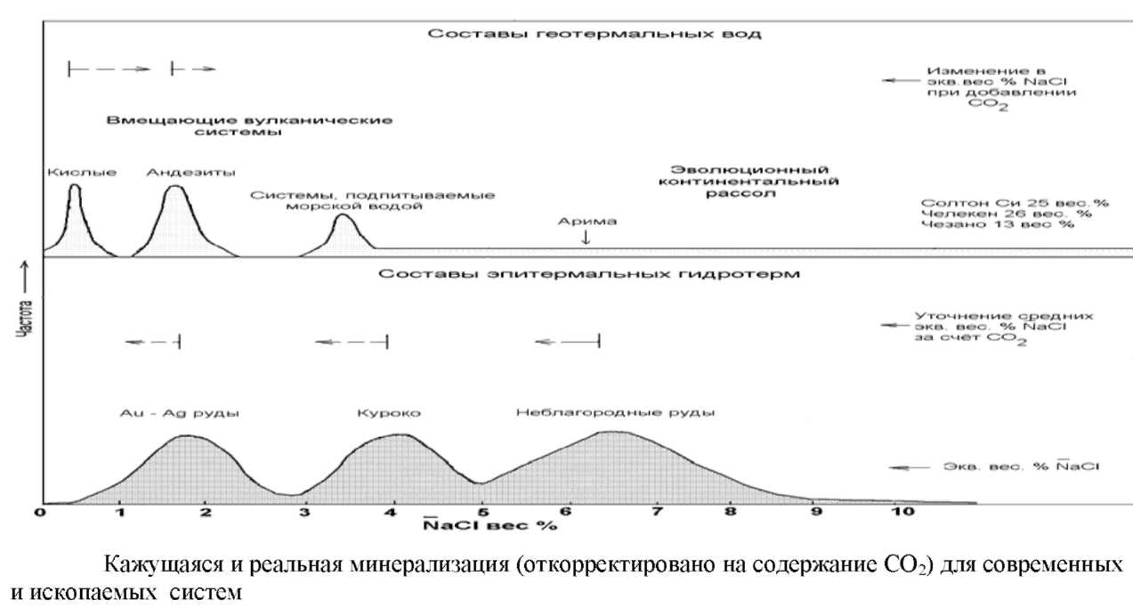

Лахир) и на Филиппинах всё ещё имеют связанные с ними горячие гидротермы. В дальнейшем будут обсуждаться особенности контроля формирования золотых месторождений в эпитермальной системе.

Таблица 2 представляет главные химические элементы глубинных хлоридных гидротерм активных эпитермальных систем. Они являются предполагаемыми минерализованными гидротермами, которые переносят значительные количества металлов. Концентрации благородных и неблагородных металлов получены в некоторых из них и обычно колеблются от ц/кг до ц/кг для неблагородных металлов плюс талий и до цг/кг для мышьяка и сурьмы. Значительно более высокие концентрации отмечаются в высоко минерализованных гидротермах.

Данные, полученные по Бродлэндс и Каверау гидротермальным системам в Н. Зеландии, показывают, что концентрации золота и серебра в глубинных гидротермах выше, чем ранее предполагалось. Эти результаты свидетельствуют, что глубинные гидротермы ближе к насыщению, чем обычно считалось.

Из таблиц 1, 2 и Рис. 1 видно, что иногда СО2 может равняться или преобладать над хлором в нейтральных гидротермах, несмотря на то, что часто используемый термин "хлоридные воды" относится к гидротермам более глубоких горизонтов активных и ископаемых эпитермальных систем. Это обычно применяется к низкосерным системам, тогда как высокосерные гидротермы будут иметь состав ближе к составу "вулканических газовых конденсатов. Эти высоко серные гидротермы и их возможная связь с медно-порфировыми системами будет обсуждаться более детально в последующих разделах.

С этих позиций будет рассмотрено формирование гибридных вод в эпитермальных системах на примере базовой модели, предложенной Хенли и Эллисом. Она объясняет особенности, наблюдаемые в гидротермальных системах, расположенных в кислых структурах. В следующем разделе будут обсуждены взаимосвязи кипения и глубины, газоотделения при кипении, смешивания и т.д.

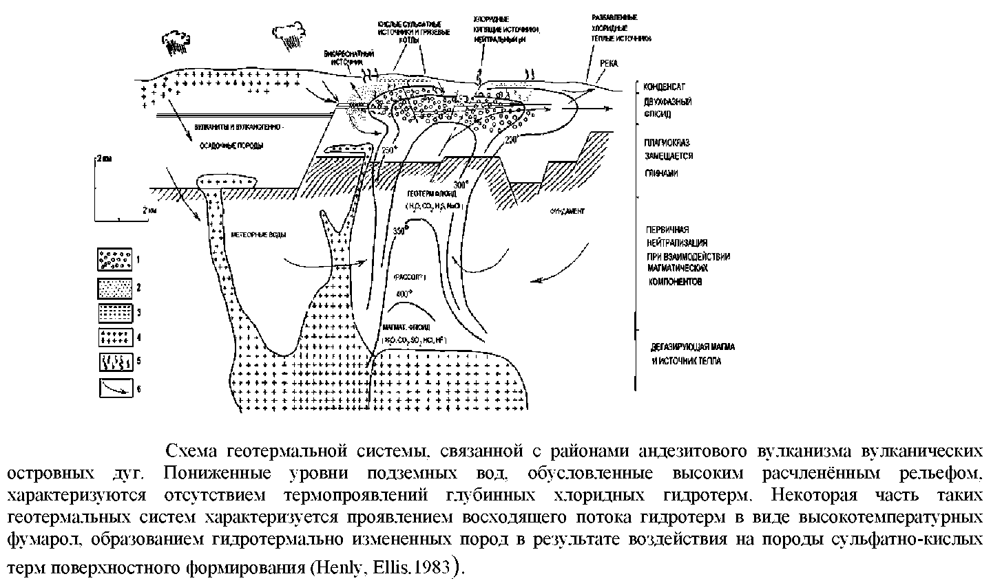

Конвективная гидротермальная система преимущественно представлена метеорной водой и располагается над или вблизи магматического источника тепла. Основное различие между системой, связанной с кислым вулканизмом и системой, связанной с андезитовым вулканизмом может быть, если поверхность рельефа более резко колеблется в последнем примере. Если это так, то более высокий гидравлический градиент увеличит наклон горизонтального потока и большинство проявлений может проявиться на склонах. Пока основное внимание сосредоточено на системах, связанных с кислым вулканизмом. Обсуждение систем, связанных вулканизмом, рассмотрим при описании высокосерных гидротерм.

Таблица 2 Состав гидротерм в недрах активных гидротермальных систем, представленный на Рис. 1

|  |  |  |  |  |  |  |  |  |  |  |  |  |  |  |  |  |  |  |  |  |  |  |  |
| --- | --- | --- | --- | --- | --- | --- | --- | --- | --- | --- | --- | --- | --- | --- | --- | --- | --- | --- | --- | --- | --- | --- | --- |
| Система | | Н | | Т | | рН | Мг/кг | | | | | | | | | | | | | | | | |
|  | |  | |  | |  | Li | | Na | | K | | Rb | Cs | | Mg | Ca | | F | Cl | Br |  | As |
| 1.Скв. 25 Бродлэндс Н.Зеландия | | 1080 | | 280 | | 6.2 | 7.6 | | 540 | | 108 | | 1.1 | 0.6 | | 0. 004 | 0.6 | | 3.0 | 783 | 2.7 | 11 | 2.2 |
| 2.Скв. 2 Нгва Н. Зеландия | | 600 | | 210 | | 6.6 | 10.1 | | 849 | | 64 | | 0.23 | 0.52 | | 0.12 | 41 | | 1.5 | 1152 |  | 48 |  |
| 3.Скв. 3 Каверау Н. Зеландия | | 600 | | 260 | | 6.1 | 3.9 | | 529 | | 85 | | 0.52 | 0.33 | | 0.19 | 1.37 | | 2.8 | 865 |  | 6.9 |  |
| Свв. 7 Ваотапу Н.Зеландия | | 350 | | 225 | | 5.8 | 5 | | 667 | | 85 | |  |  | | 0.05 | 7.2 | | 2 | 1026 |  | 6.8 |  |
| 5.Скв. 80 Вайракей Н. Зеландия | | 500 | | 200 | | 6.4 | 7.9 | | 763 | | 69 | | 1-6 | 1.4 | | 0.01 | 19.5 | | 6 | 1260 | 3.5 | 28 | 3.0 |
| 6.Скв.4 Хверагерди Исландия | | 500 | | 184 | | 7.0 | 0.3 | | 151 | | 12 | | 0.03 | 0.02 | | 0.16 | 1.5 | | 1.6 | 169 | 0.4 | 63 |  |
| 7. Скв.7 Отаке Япония | | 350 | | 200 | | 6.4 | 3.6 | | 862 | | 95 | | 1.. 5 | 0.6 | | 0.02 | 8.0 | | 3.1 | 983 | 2.0 | 172 | 1.8 |
| 8. Скв.405 Тонгонан Филиппины | | 1800 | | 260 | | 5.4 |  | | 4238 | | 985 | |  |  | |  | 185 | |  | 8000 |  | 22 |  |
| 9.Скв IID-1 Солтон-Си США | | 1600 | | 340 | | 7 | 215 | | 50400 | | 17500 | | 135 | 14 | | 54 | 28000 | | 1.5 | 155000 | 120 | 5 | 12 |
| 10.Скв. 1 Чезано Италия | | 1400 | | 250300 | |  | 304 | | 63140 | | 38680 | | 360 | 64 | | 13.6 | 85 | | 80 | 29610 |  | 130630 | 6.6 |
| 11. Скв. MRI Матсика-ва, Япония | | 945 | | 240 | |  |  | | 58 | | 36 | |  |  | | 7 | 21 | |  | 3.9 |  | 387 |  |
| 12.Скв.Е-205, Матсао Тацвань | | 1500 | | 245 | | 2.9 | 18.5 | | 3917 | | 642 | | 8.5 | 6.8 | | 93.4 | 1049 | | 5 | 9560 |  | 250 | 2.6 |
| 13. Арима, Япония | | Источник | | 98 | | --- |  | | 20533 | | 4664 | |  |  | | 40.1 | 4069 | |  | 43790 |  | 0 |  |
| 1 Тамагава Япония | | Источник | | 98 | | 1.2 |  | | 106 | | 19 | |  |  | | 31 | 208 | | 56 | 3135 |  | 1268 | 1.0 |
| 15. Скв. 8 Рейкьянес, Исландия | | 1750 | | 275 | | 5.9 |  | | 10195 | | 1531 | |  |  | | 0.34 | 1519 | |  | 19105 |  | 23 |  |
| Морская вода | |  | |  | | 8.2 | 0.1 | | 10760 | | 387 | | 0.2 | 0.002 | | 1290 | 413 | | 1.9 | 19355 | 65 | 2710 | 0.01 |
| № | Общее в виде | | | | | | | | | | | NaCl Вес.% | | | Экв NaCl вес.  % | | |
|  | SiO2 | | B | |  | | |  | |  | |  | | |  | | |
| 1 | 168 | | 30.7 | | 1.9 | | | 12250 | | 90 | | 0.13 | | | 0.90 | | |
| 2 | 346 | | 813 | | 95 | | | 14370 | | 74 | | 0.19 | | | 1.34 | | |
| 3 | 536 | | 52 | | 0.7 | | | 3520 | | 100 | | 0.14 | | | 0.40 | | |
| 4 | 284 | | 16.3 | | 0.8 | | | 1389 | | 65 | | 0.17 | | | 0.28 | | |
| 5 | 242 | | 14 | | 0.15 | | | 230 | | 5.0 | | 0.21 | | | 0.23 | | |
| 6 | 270 | | 0.5 | | 0.1 | | | 122 | | 26 | | 0.03 | | | 0.05 | | |
| 7 | 343 | | 16.5 | | 0.1 | | | 567 | | 3 | | 0.16 | | | 0.22 | | |
| 8 | 537 | | 170 | | - | | | 4060 | | 34 | | 1.32 | | | 1.61 | | |
| 9. | 400 | | 390 | | 386 | | | 7100 | | 16 | | 25.6 | | | 26.2 | | |
| 10 | 106 | | 2120 | | 70 | | | 4680 | | - | | 88 | | | 12.83 | | |
| 11 | 364 | | 15 | | - | | | - | | - | | 0.00 | | | 0.06 | | |
| 12 | 456 | | 75.6 | | 26 | | | 1014 | | 42.5 | | 1.58 | | | 1.69 | | |
| 13 | - | | - | | - | | | 370 | | - | | 7.22 | | | 7.24 | | |
| 14 | 252 | | 35 | | - | | | - | | 1.6 | | 0.52 | | | 0.62 | | |
| 15 | 602 | | - | | - | | | 1144 | | 31 | | 3.15 | | | 3.26 | | |
| 16 | 5 | | 6 | | 0.02 | | | 103 | | 0 | | 3.19 | | | 3.37 | | |

2 Типы гибридных гидротерм и их происхождение

Как только поднимающиеся глубинные хлоридные гидротермы в конвективной системе пересекут кривую кипения, гидротермы начнут немедленно выделять пар и газ, а в оставшейся части начнётся концентрация нелетучих компонентов. Пар и газ поднимаются, часто вертикально; часто парогазовая смесь проходит через породы, непроницаемы для жидкой фазы. В районах, где зеркало грунтовых вод располагается низко, пар может выходить в виде фумарол с T +1000С. Однако, если парогазовая смесь конденсируется в грунтовых водах около поверхности, там, где имеется прямой контакт с атмосферным кислородом, окисляется до H2SO Пар будет нагревать грунтовые воды, которые переходят в кислые сульфатные гидротермы и СО2 дегазирует из кислых конденсатов при вторичном вскипании этих гидротерм. Эти гидротермы способны местами растворять большие объёмы вулканического стекла и т. д. и могут привести к отложению каолинита, алунита, кристобалита или аморфного кремнезёма и самородной серы.

Такие гидротермы часто содержат большое количество кремнезёма при выщелачивании вулканических стёкол и, если происходит их нейтрализация во время миграции потока через породы, то этот кремнезём может осаждаться. Эти кислые сульфатные гидротермы часто образуют грязевые кипящие котлы вязкой глины. De Wit et al., описали некоторые структуры, заключённые в осадках Барбертон Арчин, которые он интерпретирует как ископаемые грязевые котлы.

Поскольку пар не может переносить хлор или металлы при этих температурах, то нагретые паром кислые сульфатные гидротермы не являются потенциально рудообразующими, хотя они и их производные могут в некоторых случаях быть свидетельством близповерхностного кипения. Эти гидротермы могут также привести ко вторичному обогащению руд, если они инфильтруются назад в систему. Зона аргиллизации в активных системах в районах со спокойным рельефом обычно распространяется не глубже 50-150 м, но этот тип изменений прослеживается до глубины 500 м в зонах пониженной активности на геотермальных системах Хатчобару и Матсукава в Японии. Формирование этих конденсатных гидротерм будет происходить медленнее в аридном климате, где пар будет выходить в виде фумарол, и в меньшей степени конденсироваться в грунтовых водах.

Если пар и газ конденсируются значительно ниже поверхности Земли, где нет непосредственного подсоса кислорода, нагретые воды обогащаются СО2 или бикарбонатом.

Поскольку холодные грунтовые воды могут растворять ограниченное количество кислорода, то в результате образуется около 25 мг/кг сульфатов из Н28, что приводит к формированию не очень кислых гидротерм, т.к. угольная кислота является слабой кислотой. Эти углекислые конденсаты будут стремиться образовать "зонтик" над системой и с более низкой температурой, что приводит к образованию смешаннослойных монтмориллонит-иллитовых глин и возможно даже каолинита, если концентрации Н2СО3 достигает достаточного уровня. Там, где имеется поверхностная разгрузка этих гидротем, они часто образуют накопления травертинов. Итак, эти гидротермы не являются рудообразующими. Однако, они играют важную роль наряду с холодными грунтовыми водами в качестве разбавителя глубинных рудообразующих хлоридных гидротерм, где разбавление является активным рудообразующим процессом. Эти гидротермы могут влиять на осаждение металлов из хлоридных гидротерм. Общая взаимосвязь между этими гидротермами и геохимической структурой идеализированной эпитермальной системой показана на рис. 3

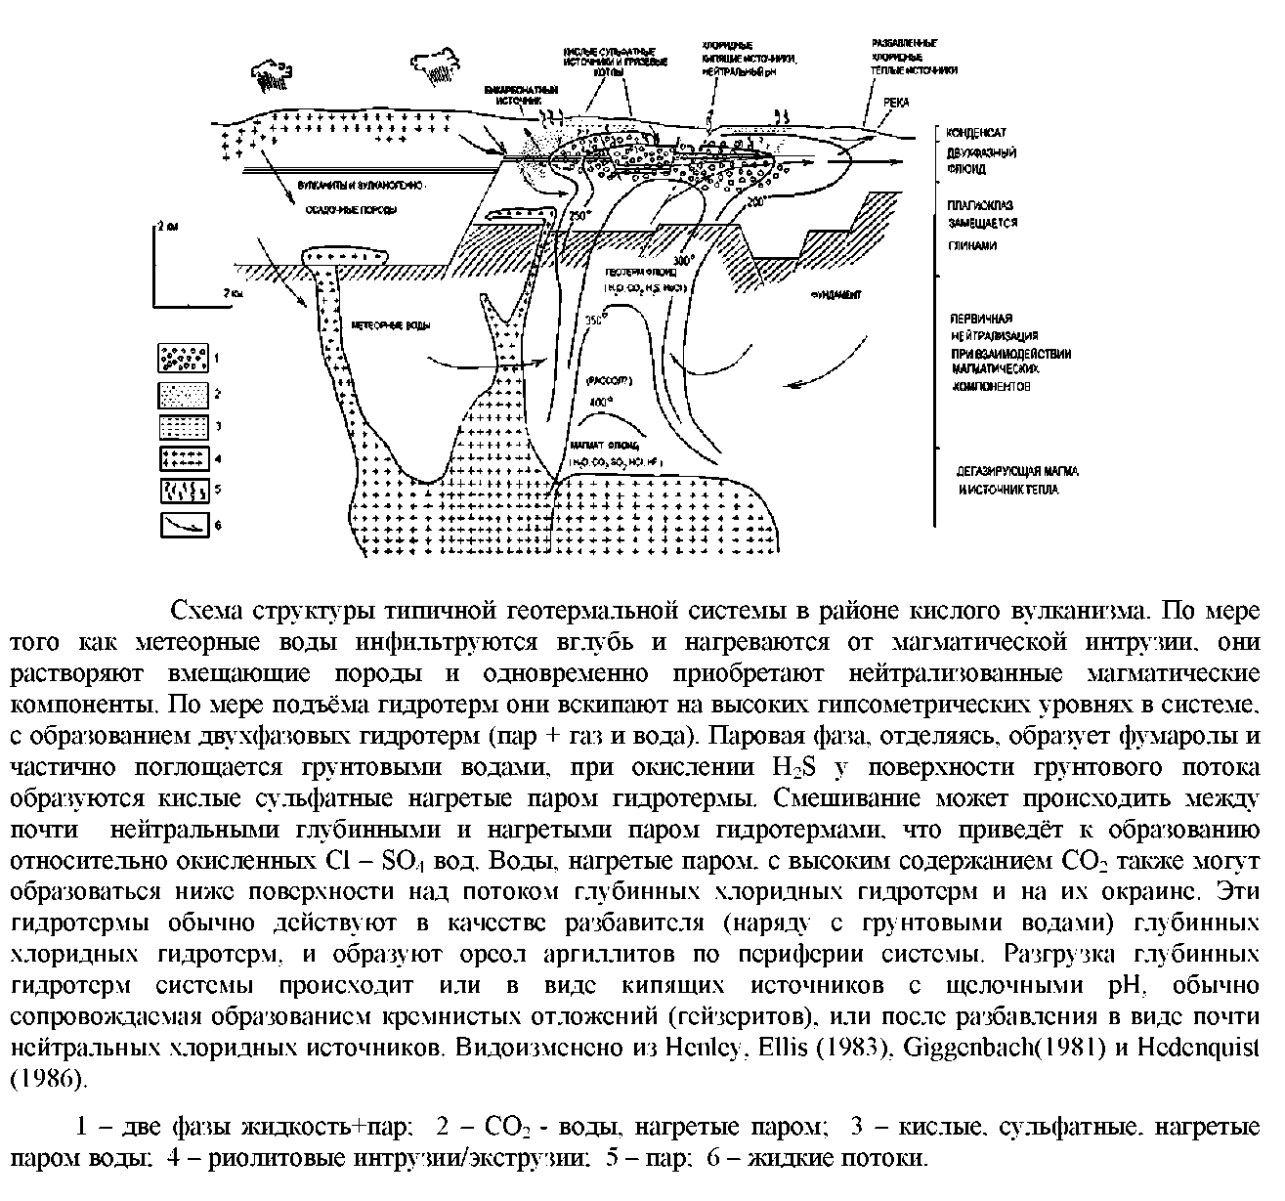

Любая комбинация вышеописанных вод может образоваться в результате перемешивания вблизи поверхностных условиях, в особенности там, где глубинные хлоридные гидротермы разгружаются в виде горячих источников; холодная грунтовая вода может быть разбавителем в системах, где имеется большой уклон местного зеркала воды. Сульфатно-хлоридные кислые гидротермы образуются, если подводящий канал горячего источника не имеет хорошей изоляции от окружающих кислых сульфатных гидротерм. Окисление сульфидов приводит к образованию аморфных сульфидов мышьяка и сурьмы.

3 Физические процессы; кипение и смешивание

Большинство эпитермальных систем имеют температуры до и выше 3000С, что является свидетельством, магматического источника тепла; но они не всегда размещены в вулканических породах. Концентрация таких высокотемпературных гидротерм вблизи гидротстатического уровня означает, что в этом месте, возможно, их кипение и, как будет показано в следующих главах, имеется много прямых и эмпирических доказательств о широком распространении этого процесса в эпитермальных системах, хотя он не является повсеместным. Однако, поразительное влияние кипения на уменьшение растворимости золота в эпитермальных условиях означает, что он является чрезвычайно благоприятным процессом для золотого минералообразования.

При достижении гидротермами максимальной температуры на пути своей миграции и начале подъёма они будут испытывать декомпрессию и квазидиабатическое расширение до тех пор, пока давление гидротерм уравновешено давлением пара при данной температуре. В этой точке будет образовываться пар и гидротермы кипят. Они достигают точки кипения относительно глубины. Если гидротермы поднимаются достаточно быстро, то они будут следовать по этой кривой, подвергаясь непрерывному кипению; в открытой гидротстатической системе они не пересекают эту кривую.

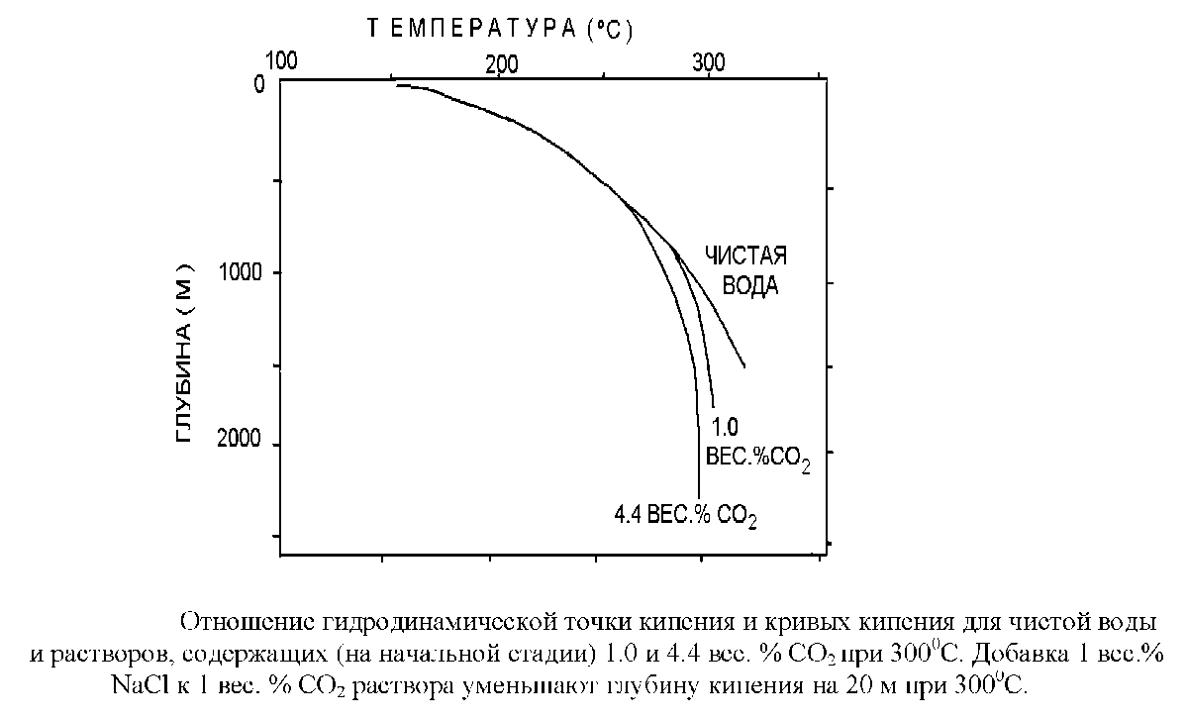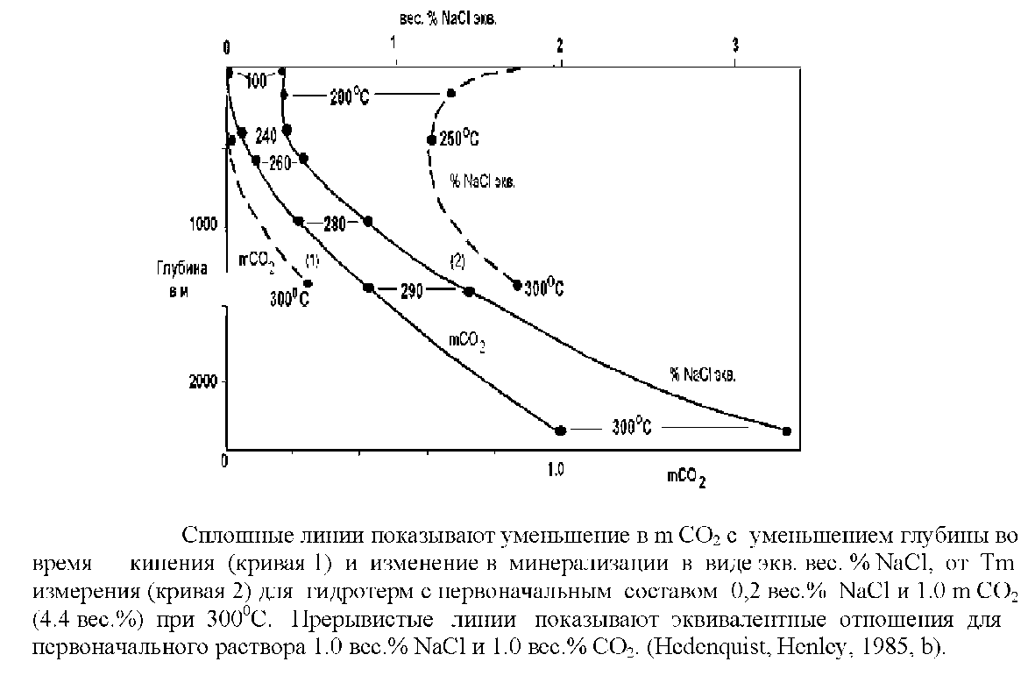

Отношение точки кипения и глубины показано на рис. 4 для чистой воды, скорректированное для обычно заметного противодействия по потоку в современных системах. Эта кривая представляет гидродинамическую систему, в которой гидротермы поднимаются. На кривую не оказывает сколь - нибудь значительное влияние добавки небольшого количества солей, которые имеются в гидротермах эпитермальных систем. Добавка 1 вес% NaCl к чистой воде при 3000С уменьшает глубину кипения только на 20 м; добавка 10 вес.% NaCl уменьшает глубину кипения до 910 м; Haas, 1971).

Однако растворённый газ сильно воздействует на общее давление, увеличивая глубину температуры парообразования СО2 при 3000С). СО2 является преобладающим газом в эпитермальных системах. Он составляет 80-90% от общего содержания газов, в связи, с чем он учитывается в расчётах. По мере того, как гидротермы при температуре 3000С с 4 вес.% СО2 поднимаются, они начинают кипеть на глубине около 2300 м. Как только образуется паровая фаза, из жидких гидротерм будут интенсивно выделяться в парогазовую фазу СО2 и все другие летучие. Переход газа в парогазовую фазу выражается кривой кипения, сближением её с кривой чистой воды по мере подъёма гидротерм и образования летучей фазы. К этому времени гидротермы поднимаются до глубины примерно 600 м при Т-2500С. Таким образом, все газы переходят в парогазовую фазу. Этот процесс рассчитывался по методу Henley et al.,. Тренд газоотделения из кипящих гидротерм показан на рис. 4, b. Кривая показывает уменьшение газа в остаточной жидкой фазе, начиная от состава 1.0 моль СО2 при 3000С. Видно насколько быстро отделяется СО2. Это справедливо для всех других газов со сколь-нибудь значительными концентрациями, хотя и в различной степени, т.к. у разных газов растворимость различная.

По мере того как парогазовая фаза отделяется во время кипения, концентрация нелетучих компонентов в жидкой фазе гидротерм увеличивается. Количество парогазовых потерь при кипении в интервале температур, и в связи с этим фактор обогащения, может рассчитываться простым балансом массы и энтальпии, с использованием данных таблиц для пара. Так, например, при кипении от 3000С до 2500С, 2000С и 1000С, у = 0.15, 0.25 и 0.14, соответственно. Отсюда, если минерализация гидротерм в эпитермальной системе, температура которой находится в пределах 100-3000С, изменяется за счёт фактора более, чем в 1.69 раза., смешивание должно рассматриваться в качестве реального процесса, т.к. адиабатическое кипение и пароотделение нельзя объяснить по другому. Испарение на сухих горячих породах иногда используется для объяснения сильных изменений в кажущейся минерализации, хотя геологическая реальность этого процесса сомнительна.

Минерализация гидротерм легко определяется в современных системах. Её труднее определить для палеосистем, где информацию несут только включения в минералах. В палеосистемах большие изменения температуры замерзания могут быть вызваны кипением и газоотделением, как показано на кривой 2, рис. 4 b. Штриховая кривая показывает полное газоотделение при 2500С, так что увеличение эквивалента вес.% NaCl отражает концентрацию NaCl в остаточной жидкости в результате парогазоотделения во время кипения.

При исследовании современных эпитермальных систем, график хлор-энтальпия часто используется для определения изменений химический состава гидротерм в результате кипения и разбавления. Это приводит к выводу о применимости его к палеоэпитермальным системам с использованием данных по включениям в минералах, когда известна возможность влияния газов на оценку Тгп. Для иллюстрации рассмотрим гидротермальные процессы в геотермальной системе Бродлэндс в Н. Зеландии

Бродлэндс является крупной геотермальной системой, химический состав которой хорошо изучен по 44 пробуренных для электростанции глубоким скважинам.Высокотемпературная зона составляет ~3 км2 и имеет вытянутую форму; она очерчивается большей по размерам площадью низкого кажущегося сопротивления.

Рисунок 6 показывает график энтальпия - содержание хлора для гидротерм из геотермальных скважин Бродлэндс. Высокотемпературные хлоридные гидротермы группируются в 2 группы; гидротермы из скважин на западном берегу р. Вайнар имеют несколько повышенные содержания хлора по сравнению с гидротермами из скважин восточного берега. Скважины, ограничивающие зону высоких температур, имеют более разбавленные хлоридные гидротермы с температурой до 1500С. Эти гидротермы относятся к разбавленным и образовались в результате смешивания глубинных хлоридных гидротерм и 1500 нагретыми паром гидротермами по мере удаления от восходящего глубинного потока. Тренды, связанные с кипением и парообразованием, можно наблюдать по разбросу точек на графике. Эти нагретые паром гидротермы углекислые. Они являются следствием конденсации газов и паров воды в грунтовых водах.

Предполагается, что глубинные гидротермы западного берега вскипали до встречи с какими-либо другими гидротермами, тогда как глубинные гидротермы восточного берега претерпевали некоторое разбавление в грунтовых водах на глубине перед разбавлением. Эти отношения подтверждаются трендами изотопов, чётко определяющими, что нагретые паром гидротермы произошли из грунтовых вод. Изменение изотопного состава гидротерм важно исследовать для интерпретации изотопии гидротермальных минералов.

В целом взаимоотношения глубинных хлоридных гидротерм в Бродландс с "зонтиком" разбавленных нагретых паром гидротерм показано на двух разрезах.

Главным в геохимической структуре системы Бродландс мы видим в изучении включений в минералах, которые могут подтвердить процессы кипения и разбавления. Был составлен график зависимости температур гомогенизации включений в минералах относительно температур замерзания. Температура приблизительно линейна энтальпии. Тгп отражает минерализацию, а в отсутствии газа, должна быть эквивалентна содержанию хлора.

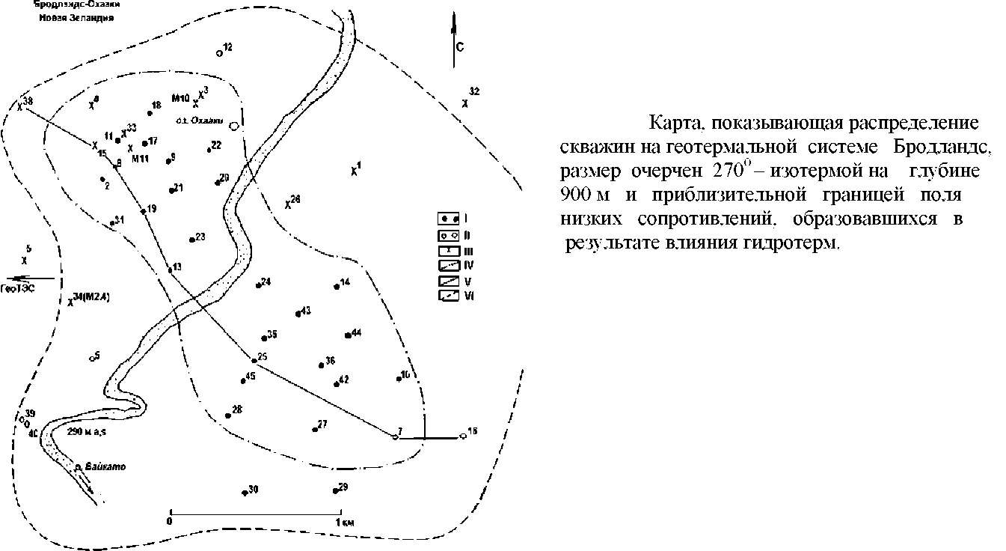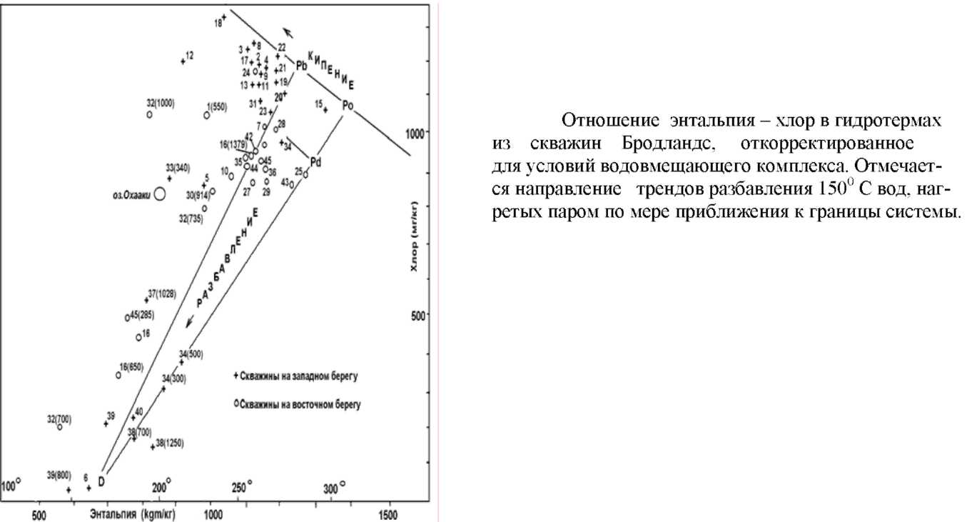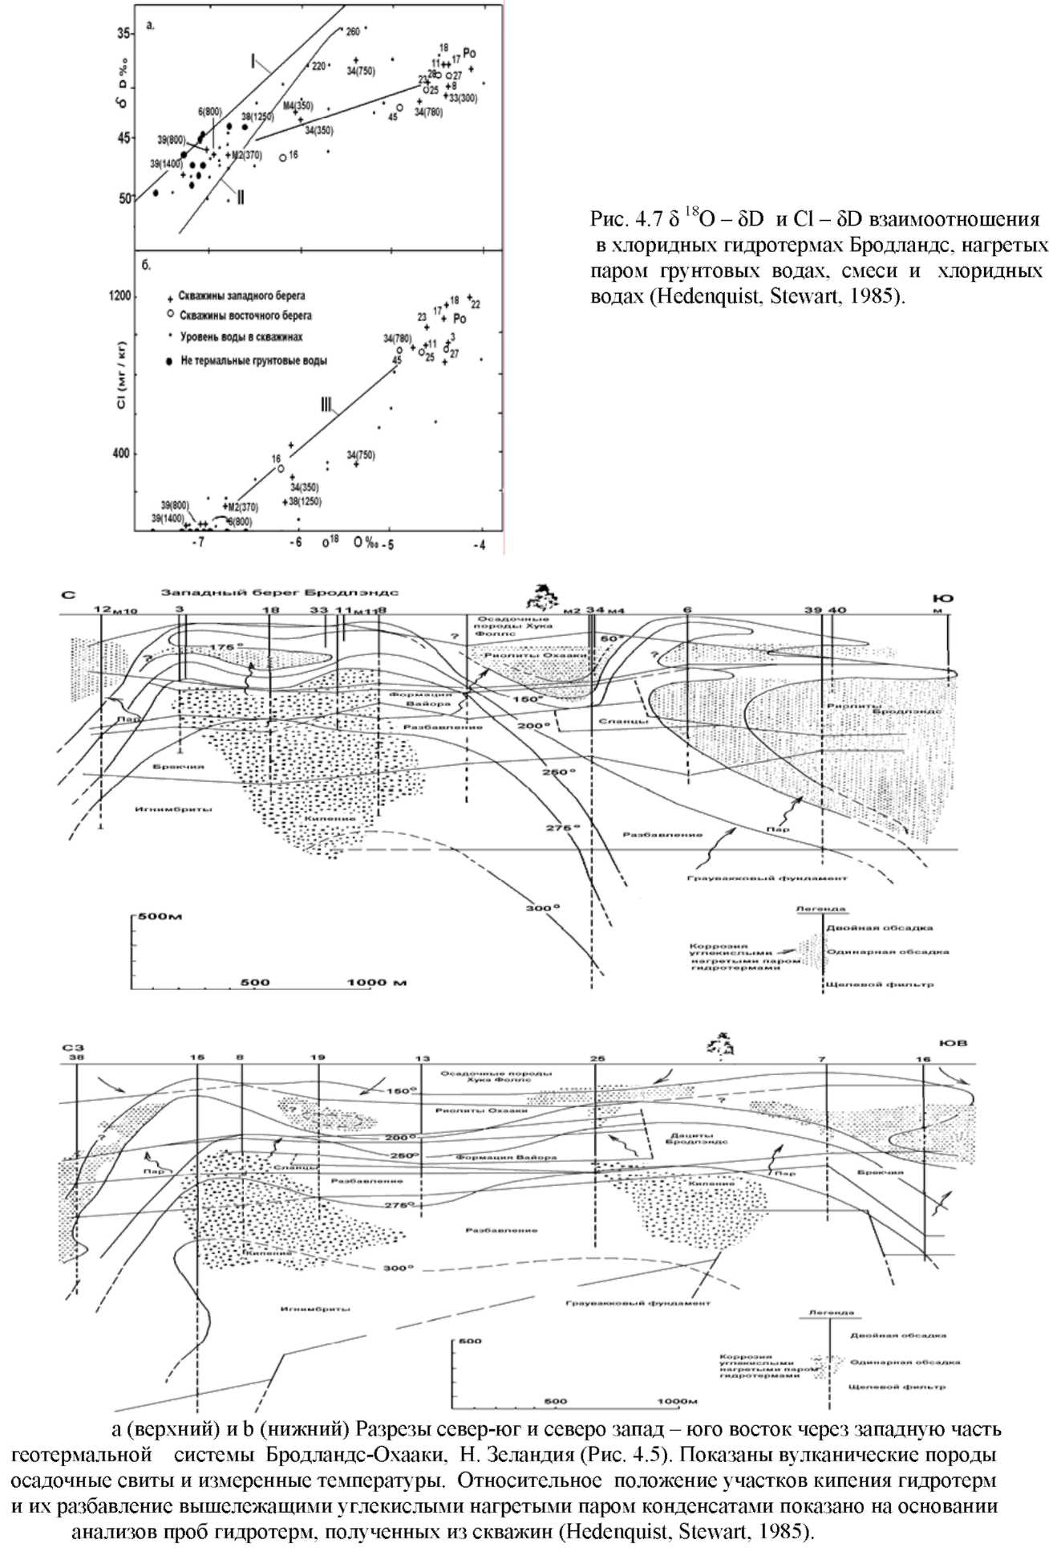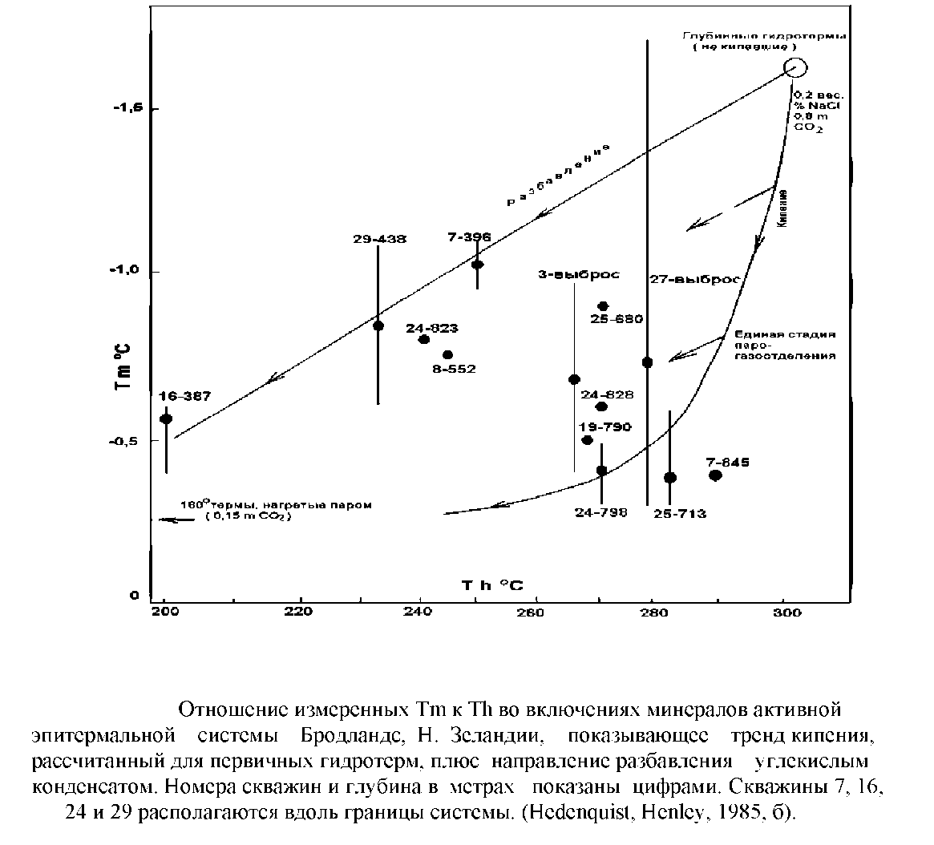

Для месторождения Бродландс имеются данные по содержанию NaCl и ОО2 и прямые измерения температур глубинных не кипевших первичных гидротерм. Здесь присутствуют относительно разбавленные хлоридные гидротермы, обогащённые углекислым конденсатом, с Т 150-2000С на границе и над глубинными хлоридными гидротермами. Но даже без этой новой информации по включениям в минералах можно установить, что некоторые относительно холодные, но с низкими Tm гидротермы, были образованы путём разбавления. Относительно горячие гидротермы с более высоким Tm свидетельствуют о кипении и газоотделении. Большие вариации Tm при небольших изменениях Th в некоторых образцах также позволяют предполагать циклические периоды кипения и газоотделения в результате изменения газовых концентраций.

Пробы из скважин, попавшие на линию разбавления располагаются около границы системы Бродландс, где отмечается разбавление углекислым конденсатом. Остальные данные получены из продуктивных скважин, где отмечается кипение. Некоторое соответствие данных по скважинам 7 и 24 позволяет предполагать периодический подток глубинных, кипевших гидротерм к границе системы, возможно по трещинам. Аналогично, разбавленные гидротермы из скважины 8 в продуктивной зоне, показывают на периодический подток воды в зону хлоридных гидротерм. Причина, по которой график кипения отличается от того, что показано на Рис. 6, вызвана тем, что Tm, полученная по включениям в минералах, отражает минерализацию и содержание газов, тогда как диаграмма энтальпия-хлорид не учитывает газ. Следовательно, кипение вызывает увеличение хлорида в остаточной жидкости, в то же время оно значительно уменьшает содержание газа в жидкости. В системе с большим содержанием газа газоотделение в результате кипения будет преобладать над тенденцией увеличения содержания хлорида, в связи с чем, общее содержание растворимого вещества в гидротермах становится проблематичным. На Рис. 9 данные, совпадающие с расчётной кривой кипение-равновесие, показывают, что оба процесса имеют место.

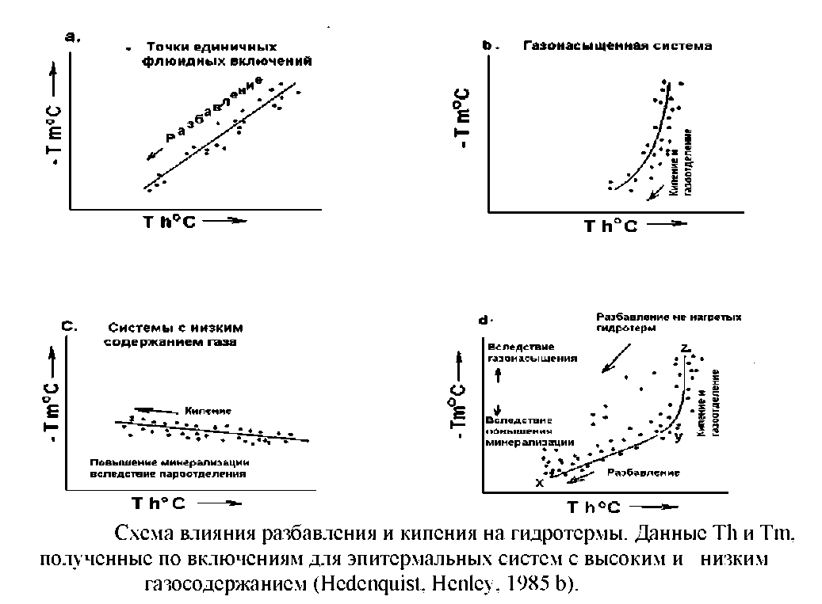

Тренды ожидаемых для включений в минералах Th и Tm могут быть использованы при картировании зон разбавления и кипения в палеоэпитермальных системах и могут помочь в определении минерализации и газосодержания. Таким образом, мы можем с достаточной детальностью определить геохимическую структуру любой эпитермальной системы, а также идентифицировать эволюцию гидротерм и её связь с минералообразованием.

4 Источники низкосерных гидротерм и их состав

Как было показано в главе 3, часть воды в низкосерных эпитермальных системах представлена метеорной водой глубокой циркуляции, которая взаимодействовала в разной степени с вмещающими породами. Однако, генетическая связь эпитермальных систем с магматическим источником тепла открывает возможность предполагать, что в эпитермальных гидротермах имеется магматическая компонента; это наверняка справедливо и для высокосерных систем. Доказательства участия магматического флюида в эпитермальных гидротермах обычно получают путём исследования содержаний в карбонатах. Bethke и Ry, Сasadevale, Ohmoto, Robinson и Robinson, Christie, обнаружили 513С, подтверждая наличие магматической компоненты в месторождениях Крид и Саннисайд в Колорадо и в Туй и Маратонто в Новой Зеландии. Они также считают, как и ONeil и Silberman для Комсток Лоде в Неваде, что имеются данные 5 D, доказывающие наличие небольших содержаний магматической воды в некоторых системах. Однако, данные по 534S из сульфидов часто позволяют предполагать, что сера в эпитермальных месторождениях ремобилизована из морских сульфатных минералов

С другой стороны, активные системы могут дать нам некоторое понимание такой проблемы, настолько точно можно анализировать трековые газы. Оценки 513С с СО2 активных систем в Н. Зеландии колеблются от 3 до 9%, Hedenquist. Другие исследователи предполагали, что этот предел может объясняться смешиванием ювенильного СО2 с СО2, полученном при термическом разрушении осадочных карбонатов. Однако, большинство данных глубинного происхождения "магматического" компонента в гидротермах приходится на отношение 3Не/4Не. Это отношение превышает атмосферное в 4 -7 раз и характеризует газы, связанные с субдукционными системами. Отношение гелия в сочетании с данными по содержанию аргона свидетельствуют о смешивании радиогенного и магматического гелия. Кроме того, отношение между нейтральными газами N2, Ar и He в активных системах позволяет предполагать изменчивость пропорции смеси газов как атмосферного, так и магматического составов, наряду с примесью некоторого количества коровых газов из гидротерм с застойным режимом.

Доля 534S в общем количестве серы вулканической зоны Таупо в Н. Зеландии колеблется от +3 до 6%. Giggenbach предполагал, что геотермальная сера образовалась в магматических условиях, в результате восстановления из SO2. Однако, величина 534S, полученная из Н^, свидетельствует об ассимиляции относительно тяжёлой осадочной серы в результате частичного плавления граувакков базальтовой магмы, имеющей 534S 0%. Величина 534S в сульфидах из эпитермальных месторождений о. Кюсю в Японии в среднем составляет 0%%, в связи с чем Ishihara et al., пришли к выводу о магматическом происхождении гидротермальной серы, а не из фундамента. Данные по изотопии свинца кальдер Лейк Сити и Криде и японских эпитермальных месторождений позволяют предполагать, что свинец происходил как из пород фундамента, так и из вулканических пород. Однако, Hon et al. отмечают, что основная часть свинца, привнесённая гидротермами в районе Лейк Сити, должна была происходить из окружающих вулканитов олигоцена или связана с магматическим источником, хотя, в общем, свинец имеет комплексное происхождение; так, например, урановая смолка в Голден Флик, вероятно, образовалась в результате привноса из Do Cm верхней коры.

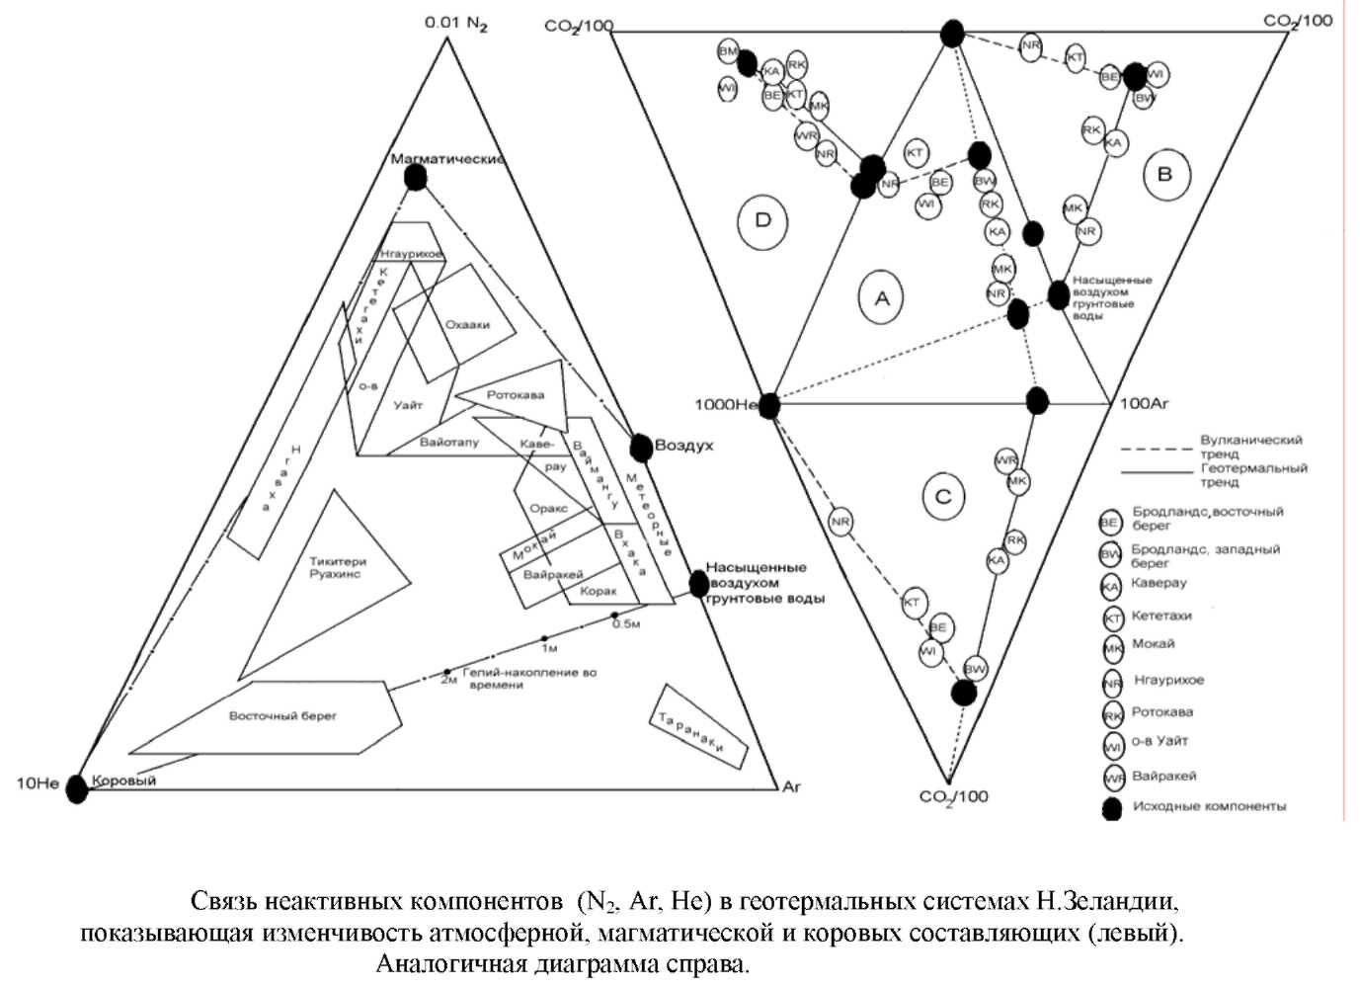

Щелочно-земельные, другие элементы, как Na, K, Ca, Mg, Fe, SiO2 и т.д., и щёлочи, появились в разбавленных гидротермах, в основном, в результате взаимодействия с вмещающими породами. Они контролируются несколькими реакциями минерал-гидротермы. Однако, источник хлора и других малоактивных компонентов ещё не ясен. Giggenbach предположил, что, по существу, все анионы магматического происхождения, хотя частично они могут быть мобилизованы из первично осадочных пород в результате магматической ассимиляции. Henley, Ellisom, предполагают присутствие на глубоких уровнях хлористого рассола, взаимодействующего с метеорными водами глубинной циркуляции. Это приводит к логическому предположению о связи глубинных высокоминерализованных гидротерм, связанных с меднопорфировой минерализацией, и вышележащих эпитермальных систем. Эти взаимоотношения будут обсуждаться в следующем разделе - о высоко серных системах.

Итак, низкосерные эпитермальные гидротермы состоят преимущественно из метеорных конвективных вод, циркулирующих вблизи магматических интрузий, и ими нагреваются. Во время процесса нагревания гидротермы захватывают часть магматических компонентов в основном СО2, SO2, HCl и второстепенные газы N2,H2, Ar, He и т.д. Активные газы нейтрализуются прежде, чем гидротермы достигнут эпитермальных условий, за исключением случая высокосерной системы. Большая часть минерализации гидротерм образуется за счёт выщелачивания вмещающих пород. Однако, происхождение минерализации, интересной для рудников, золота и серебра, ещё не ясно. Автор склонен считать, что это происходит за счёт вмещающих пород. Скорее всего, количество выщелоченных металлов непосредственно связано с транспортными возможностями гидротерм, а не с первоначальной концентрацией металлов во вмещающих породах. Привнос золота непосредственно магматическими флюидами предполагает концентрации золота в них в сотни ppb, что не подтверждается концентрациями золота в эпитермальных гидротермах, в составе которых магматический флюид составляет малую долю. Нет каких-либо данных о чрезвычайно высоких концентрациях золота и в магматических флюидах, хотя и не исключается, что такие данные появятся при более тщательном изучении высокосерных систем в дальнейшем.

5 Химический состав гидротерм высокосерных эпитермальных систем

Описание высокосерных эпитермальных сред, в том виде как оно кратко изложено в первой главе, приводит нас к выводу о большой роли вулканизма, тесно связанного с вулканогенными флюидами. После краткого рассмотрения результатов изучения гидротермального метаморфизма, включений в гидротермальных минералах и стабильных изотопов этого типа эпитермального рудообразования, далее будет кратко обсуждаться химический состав гидротерм, формирующихся на активных андезитовых вулканах.

Минералогия, связанная с рудообразованием, может быть представлена остаточным ноздреватым кремнезёмом, каолинитом, пирофиллитом, алунитом, иллитом, пиритом, энаргитом, теннантит -тетраэдритом, ковеллином и т. д. Некоторые из этих минералов свидетельствуют о кислом рН, возможно меньшем 2 для ноздреватого кремнезёма.

Stoffregen провёл великолепное исследование парогенетических связей между золотом и гидротермальными изменениями в Sammitville и сделал первый шаг в изучении геохимии высокосерных систем. Он предположил, основываясь на своих данных о мобильности алюминия, что рН в интервале 1.7- 2.0, возможно, необходимы для образования ноздреватого кремнезёма. Отсутствие гематита и последующее отложение самородной серы также ограничивают химический состав выщелачивающих гидротерм, т. к. здесь присутствует пирит и алунит и отсутствует каолинит. Во время взаимодействия с вмещающими породами рН гидротерм будет расти. Это приводит к обычно необходимой зональности минералов по мере продвижения кислых гидротерм через образование зоны стабильности каолинита и иллита, к пропилитизации вмещающих пород.

Минералогический состав в конечном счете, приводит к окончательным выводам о химическом составе и температуре гидротерм, ответственных за формирование данного типа месторождения. Однако, детальные исследования Stoffregen на месторождении Summitville, показали, что пока нет каких-либо данных, устанавливающих точную пространственную и временную связь золотой минерализации и рудовмещающих минералов в высоко серных месторождениях этого типа. Это означает, что невозможно полно и уверенно определить химический состав рудообразующих гидротерм в различных взаимосвязанных месторождениях, их источники и процессы, обусловившие минералообразование.

В настоящее время реконструкция минерализации этих систем имеет слабую основу, вследствие отсутствия соответствующих аналитических данных и по флюидным включениям в минералах. Имеющиеся данные получены по вторичным включениям в кварцевых кристаллах в Summitville и других месторождениях; по температурам 200-3000С и минерализации 7-21 вес.% экв. NaCl,. Эти температуры были подтверждены Stoffregen для Summitville в мелких зёрнах кварца, проросших в сульфидной минерализации в зоне ноздреватого кремнезёма. Во включениях же он определил минерализацию 4-6 вес.% экв. NaCl. Кроме того, Stoffegen идентифицировал включения в минералах в зоне ноздреватого кремнезёма с очень низкой температурой замерзания, что интерпретируется им как следствие наличия в них серной кислоты. Хотя по включениям в сочетании с минералогическим составом установлены температуры гидротерм, аналогичные температурам в низкосерных системах, минерализация колеблется в широких пределах и это свидетельствует о присутствии рассолов. Данные по флюидным включениям в кварце, связанные со стадией наложения в Эль Индио, а также в пост минерализационном кварце г. Кази и месторождениях типа Нансатсу свидетельствуют о температурах в пределах 200-3000С, но кажущаяся минерализация составляет везде менее 2 вес% экв. NaCl. Исключением из этого являются недавно открытые дочерние кристаллы галита в некоторых флюидных включениях в минералах их шахты Касуга. Допуская, что данные о низкой минерализации относятся к минерализации гидротерм, в пост высокосерной стадии, можно предположить, что со временем происходит уменьшение минерализации.

Происхождение серы месторождения Голдфилд по изотопным исследованиям магматическое, вероятно участвует в виде SO2; аналогичный вывод возможен для Чайканши, а также для некоторых жильных алунитовых месторождений шт. Юта. Предполагаемая связь этих месторождений с интрузиями также, связанными с медно-порфировыми месторождениями, была отмечена и обсуждалась рядом авторов. Однако, из групп медно-порфировьгх месторождений, в которых присутствуют высокие содержания золота, может иметь частичное отношение и связь с медно-порфировыми месторождениями, расположенными на более высоких гипсометрических уровнях золото-медных месторождений. В случае медно-порфирового месторождения Бутте " обрушение" метеорной конвективной ячейки на магматическую систему привели к концентрации первичной медной руды в жилах; это обрушение предварялось развитием продвинутой аргиллизации, связанной с кислыми магматическими флюидами. В связи с этим происхождение гидротерм высоко серной системы часто относится, по крайней мере, частично, к магматическому источнику.

5.1 Химический состав вулканических летучих

Логично рассматривать активные вулканы с точки зрения понимания химического состава рудообразующих гидротерм при наличие условий доказательства присутствия кислых рассолов в высокосерных золотых месторождениях на высоких гипсометрических уровнях в вулканических структурах. Количество качесвенных и полных анализов вулканических летучих ограничено. Это связано с опасностью и трудностью отбора проб из 10000С ревущих фумарольных каналов на вулканах, находящихся в фазе извержения. Тем не менее имеются доверительные данные, полученные в течение последних 30 лет на Шовашиндзоне и на других андезитовьгх и дацитовых вулканах Японии и из горячих источников, связанных с этими вулканами. Кроме того, Giggenbach после 1970г. провёл детальные наблюдения состава фумарольных газов на о. Уайт Изменчивость этих летучих даёт многое в понимании процессов, происходящих в недрах гидротермальной системы, связанной с этим вулканом и служит основой для многих предположений и гипотез.

На Шовашиндзан, после извержения дацитового купола в 1944 году, состав фумарол значительно изменился, вследствие уменьшения доли первичных вулканических газов и увеличения доли метеорной воды. В течение 33 лет также уменьшилась температура с 10000С до 5500С. Эта эволюция от магматической к преимущественно метеорной системе аналогична той, которая предполагалась для объяснения высоко серной минерализации в Summitville.

В Японии имеется много кислых, преимущественно сульфатно-хлоридных геотермальных систем, связанных с активным вулканизмом. Sakai, Matsubaya показали, что источником серы в некоторых из этих систем является сульфат морских осадков или океаническая вода. Захват морской воды, возможно, произошёл магматическим очагом в. Сатума-Иводжима. Однако, в большинстве систем привнос серы и других газов реализовался за счёт магмы, без учёта первичного источника. Обычно имеются доказательства притока в кислые гидротермы большой доли метеорной воды, которые, в конце концов, разгружаются в виде горячих источников или низкотемпературных фумарол.

Содержание 534S в сульфатах в этих системах обычно выше, чем в сульфидах, что, наряду с данными 518О, позволяет предполагать их происхождение, непропорциональное SO2

4SiO2 + 2H2O — 3H2SO4 + H2S

Эта реакция, происходящая при высокой температуре, приводит к образованию изотонических тяжёлых сульфатов и соответственно лёгких сульфидов. Cульфат, образованный в результате поверхностного окисления в низкосерной системе, отличается тем, что он будет иметь изотопный состав, аналогичный сульфидам, так как

H2S + 2O2 - H2SO4 0

изотопное фракционирование не происходит при низкотемпературном окислении, вследствие кинетических факторов. Эти два типа сульфатов называются здесь первичногипогенными и вторичногипогенными, соответственно. Их образование может отличаться от образования супергенного сульфата, сформированного в результате поверхностного окисления сульфидов, исходя из их значений 534S и 518О.

2FeS2 + 7H2O + 9O2 — 2Fe2O3 ' 3H2O + 4H2SO4

Непропорциональность SO2 приводит к образованию изотопически тяжёлого сульфата, в то время как сульфаты и сульфиды, образованные при низких температурах, будут иметь аналогичные составы, вследствие кинетических эффектов, устраняющих равновесное фракционирование. Состав 18О в каолините, образованном из холодной грунтовой воды, будет значительно тяжелее, чем высокотемпературные каолиниты, т. к. при более низких температурах фактор фракционирования более эффективен. Таким образом, комбинацию изотопных данных по сере и кислороду, наряду с K-Ar данными можно однозначно использовать для идентификации типа систем

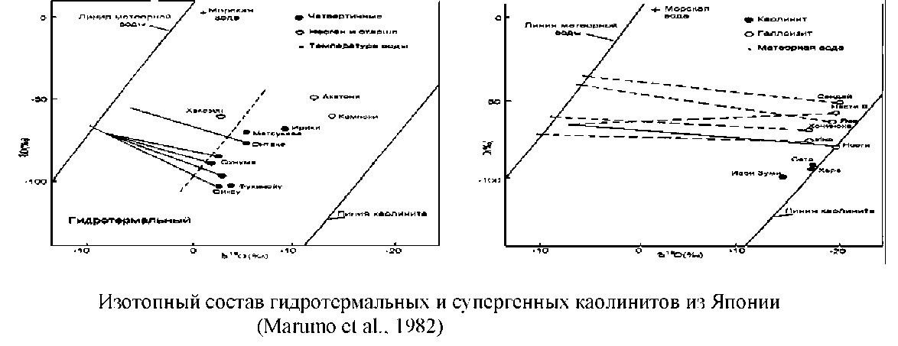

Таблица 4

Изотопные характеристики сульфатнокислых изменений различного происхождения

|  |  |  |  |
| --- | --- | --- | --- |
|  | Окисление H2S | Нерациональность | Супергенное окисление |
| S алунита | = сульфиды | >> сульфиды | = сульфиды |
| 18О каолинита | Смещено от линии каолинита | Смещено от линии каолинита | Вблизи линии каолинита |
| К/Ar алунита | согласованный | согласованный | Более молодой |

Как уже обсуждалось ранее, значительная эволюция химического состава газов в фумаролах Шовашиндза на о. Уайт имела место после извержения. Giggenbach отмечал цикличность в изменении химического состава газов с выделением нескольких периодов разогрева и охлаждения. Во время периодов охлаждения химический состав газов изменялся от типичного состава магматических летучих, в которых среднее окислительное состояние серы равно —+ 3, а HCl, HF и H2 играют значительную роль, до газового состава, который ближе к низкосерным геотермальным системам. В них газы SO2, HCl, HF абсорбированы или нейтрализованы в системе каналов; H2S, CH4 составляют значительную долю в виде окисленных газов магматических флюидов, содержание которых уменьшается в результате их взаимодействия с вмещающими породами гидротермальной системы. В периоды разогревания HCl, HF, а также самородная сера, становятся летучими и, как только дренирующая система очищалась от этих продуктов, конечный член магматического флюида, содержащий значительный процент CO2, SO2, H2, CO, достигал поверхности.

При высокотемпературной стадии фумарол система дренирования сама поддерживает режим разгрузки, характерный для высокосерной гидротермальной системы. Однако, поскольку саморегулирующая оболочка минерализованных вод, окружающая дрену начинает взаимодействовать с магматическими газами, то может возникнуть ситуация, аналогичная той, которую предполагал Stoffregen для месторождения Summitville, и которая создаётся во время стадии затухания или латерального подтока вод к главной системе разгрузки.

Рассол, дренируемый непосредственно в кратере вулкана о. Уайт, хлоридно-сульфатный. Состав этого рассола очень похож на отношение ферридовых элементов, характерного для вмещающих андезитов, что свидетельствует о простом конгруэнтном растворении пород во время нейтрализации чрезвычайно агрессивных магматических гидротерм. Однако, интересно то, что медь в рассоле содержится в значительно меньшем количестве, чем ожидалось. Это свидетельствует о её консервации в недрах системы дренирования. Разгрузка этого рассола на поверхность не постоянна, вследствие влияния динамики грунтовых вод вулкана.

Во время активизации высокотемпературной разгрузки о. Уайт, общая сера 534S относительно постоянна и проявляется в основном в виде SO2. В низкотемпературной стадии разгрузки, субповерхностное отложение изотонически лёгкой элементарной серы увеличивает разгрузку 534S. Уменьшение разгрузки 534S происходит, когда сера повторно мобилизуется. 534S сульфатов и H2S из японских термальных источников, связанных с вулканами, полностью отражают первичное отношение SO2/H2O магматических газов. Лёгкие H2S и тяжёлые сульфаты дают дополнительные доказательства, что они образуются в результате диспропорциональности SO2.

Важная роль магматического SO2 в основной доле высоко серной системы очевидна. Если будет представлена восстановительная магма, то главным соединением серы в фумаролах будет H2S. Следовательно, этот флюид будет достигать поверхность прежде, чем H2S окислится до сульфата и будет образован кислый флюид. Однако, присутствие относительно окисленной магмы, SO2 будет главным соединением серы и непропорциональным субмагматическим температурам. Эти типы интрузий наиболее часто наблюдаются в ассоциации с золотоносной медно-порфировой минерализацией.

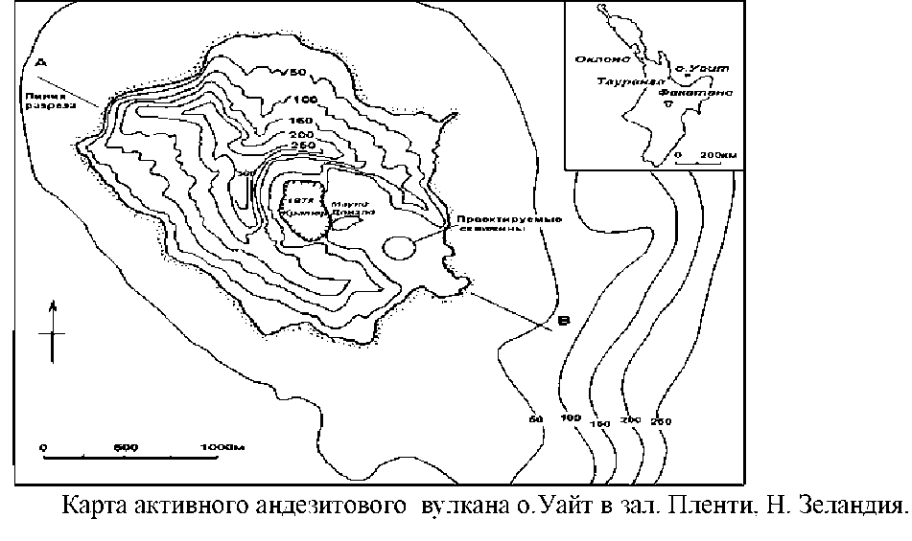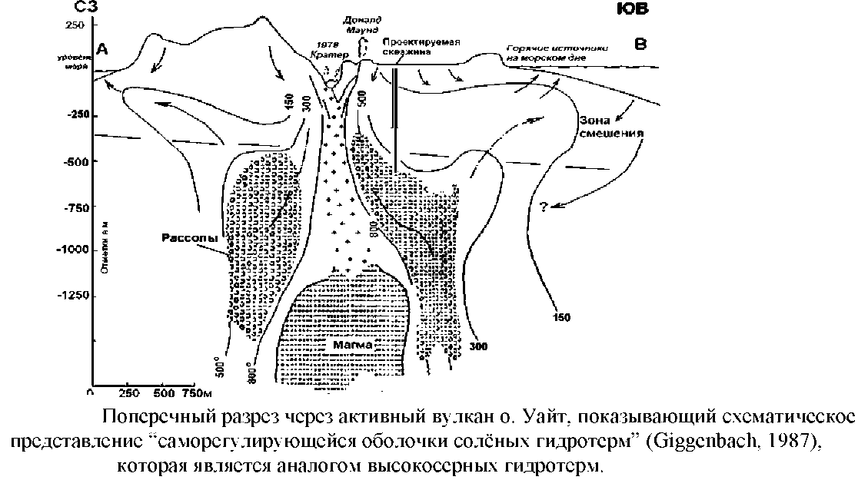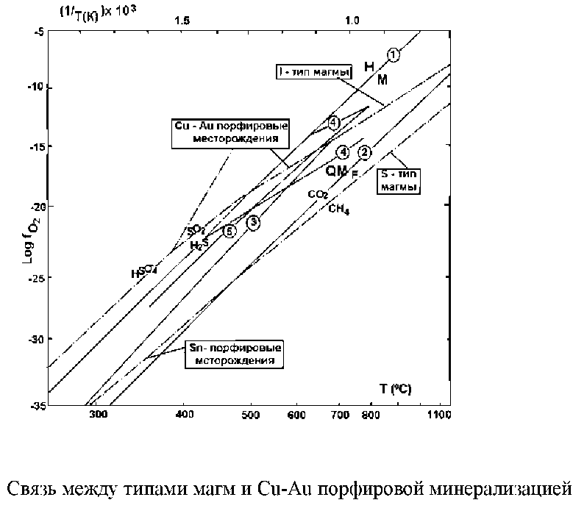

6 Геохимическая структура эпитермальных систем

По Гигенбаху, подъём вулканических газов и их переход из окислительного в восстановительное состояние представляет собой "битву буферов, в которой каждый достигает частичной победы". Система никогда не приходит в равновесие, но зависимость от степени и продолжительности взаимодействия флюид-порода и протяжённости пути миграции, весь гидротермальный процесс от вулканических к геотермальным условиям может существовать в одной системе; схематически это показано на рис.12. Высокосерные системы приводят к образованию кислых гидротерм, к их окислению и перегреву. В отличие от этого гидротермы в низкосерных системах подвергаются большому воздействию породами, что приводит к их химической нейтрализации и восстановлению по мере того как, они остывают.

Многое в наших исследованиях эпитермальных рудных месторождений уточняется, а именно: присутствие различных типов гидротерм в системе, их взаимодействие между собой и относительное распространение в пространстве. В дальнейшем будет использоваться информация о типах гидротерм, полученная при изучении современных систем. Будет предпринята попытка дать представление о том, как различные данные, главным образом, по минералогии и включениям в минералах, могут быть интерпретированы при реконструкции палеогидрогеологической структуры, гидротермальном процессе и общей геохимической структуре палеоэпитермальной системы.

При изучении низкосерной палеосистемы обычно рассматривается единый глубинный восходящий поток хлоридных гидротерм, который может быть связан с гидротермами на более высоких гипсометрических отметках из кисло-сульфатных конденсатов и/или из нагретых паром углекислых вод, которые часто граничат с глубинными хлоридными гидротермами; холодные грунтовые воды также могут периодически вторгаться в систему. Если, по меньшей мере, два типа этих гидротерм, присутствуют в системе, то вероятно, должна быть зона их смешивания. В результате в этой зоне должны присутствовать комплексы гидротермальных минералов, отражающих состав обоих типов гидротерм. Предполагается рассмотреть эту проблему в гл. Гидротермальные изменения. Однако, здесь могут наблюдаться значительные различия между системами и поэтому не может быть единственной простой их модели. Только знание генетических взаимоотношений позволяет интерпретировать каждую эпитермальную систему индивидуально.

В некоторых палеосистемах имеются свидетельства циклических изменений общего химического состава и минерализации восходящих глубинных гидротерм. Хотя они и могут отражать текущие изменения в струях системы, расположенной ниже уровня наблюдения, но это может быть именно результатом глубокого внедрения грунтовых вод или конденсата, которое периодически происходит в восходящий поток.

Исключением из этого правила могут быть гидротермы, ответственные за высокосерные условия образования некоторых золотых месторождений. В этом случае магматические флюиды не были нейтрализованы взаимодействием вмещающих пород или разбавлением метеорными водами. Однако, предварительные данные позволяют предполагать обрушение этой магматической системы и наложение преимущественно гидротерм метеорного происхождения во время рудообразования.

1. Колебания измеренных температур в скважинах от поверхности до > 2500 м
2. Месторождения благородных металлов в Японии и Новой Зеландии имеют тенденцию к снижению средних температур
3. Th из штокверковых руд, среднее значение находятся вблизи верхнего предела и то же самое из слоистых руд + Полный предел значений из месторождений рассмотрен Хеденквистом и Хейли (1985,б) со средними из средних для каждого месторождения

   ++ Среднее из геотермальных систем кислых и андезитовых структур, включая морские системы. Системы типа Солтон Си не включены.

   +++ Взято из Хеденквиста и Хейли (1985, б); большинство данных из систем Куроко имеют различную минерализацию, что не может быть объяснимо только кипением морской воды или участием СО2 в морской воде.

   На основании наших данных по кажущейся минерализации флюидных включений мы имели бы на границе Cl - SO4 -Е CO2 большинство "ископаемых" эпитермальных гидротерм около вершины хлора (Рис. 1). Однако, изучение флюидных включений другими авторами было начато с определения их газового состава, в котором отмечается преобладание СО2. Колебание средних содержаний СО2 в эпитермальных месторождениях благородных и неблагородных металлов обобщены в таблице 1 в виде моль/кг (1.0 m СО2 = 4 вес % СО2).

   Хеденквист и Хейли (Hedenquist, Henley, 1985, b) показали, как СО2> по аналогии с NaCl, будет участвовать в понижении температуры замерзания. Понижение температуры замерзания является функцией общей моляльности (т.е. общее растворение соединений Na+, K+, Ca^, Cl-, H2CO3 и т.д.) Это можно рассчитать соотношением -Tm0C = 1.86 Е mi

   где 1.86 является константой моляльной температуры замерзания воды и Е mi - моляльной суммой всех соединений i. Уточняя Tm эпитермальных флюидных включений за счёт соединений СО2, можно видеть, что кажущаяся минерализация месторождений рудных благородных металлов частично совпадает с реальной минерализацией (NaCl + KCl + CaCl2 и др., всё выражено в виде экв. NaCl) современных геотермальных систем, размещённых в кислых и андезитовых вулканических структурах; колебания концентраций СО2 эпитермальных рудных месторождений и современных систем также аналогичны (Рис. 2, табл. 1).

   Трудно сказать точно, какой состав эпитермальных гидротерм был, даже если известна его минерализация (откорректированная по газу). Можно его оценить путём изучения равновесий минерал-флюид (гидротермальные силикаты окислы и сульфиды), что будет изложено позже.

   Однако, ископаемые эпитермальные гидротермы, ответственные за образование месторождений благородных металлов, аналогичны общей минерализации и газовому содержанию современных эпитермальных гидротерм, которые можно непосредственно анализировать, а затем обсудить некоторые физические и химические процессы, связанные с гидротермальным минералообразованием.

   Активные системы часто имеют кипящие (1000С) гидротермы. Они разгружающиеся на поверхности в виде источников и паровых фумарол (хотя некоторые не имеют каких-либо поверхностных проявлений). Их температура колеблется до 250 - 3400С на глубинах 1000-1500 м. В них преобладает метеорная вода и, как будет показано далее, а комплексы и зональность гидротермальных (вторичных) минералов современных и палео геотермальных систем одинаковы. Большее внимание уделено современным системам и получению данных по рудоробразованию благородных и неблагородных металлов (т.н. Бродлэндс и Вайотапу в Н. Зеландии). Фактически все активные системы в Н. Зеландии имеют аномалии (т.е. выше определённых пределов 0.05 цг Au/кг) в содержании благородных металлов. Предполагается, что эти активные системы имеют способность к формированию рудных месторождений. Сомнительно, чтобы современная их деятельность закончилась образованием рудного месторождения. Отмечается, что некоторые современные эпитермальные золотые месторождения в Японии -Хисикари, Папуа-Новая Гвинея (о-в